PROJETO

MEIO AMBIENTE

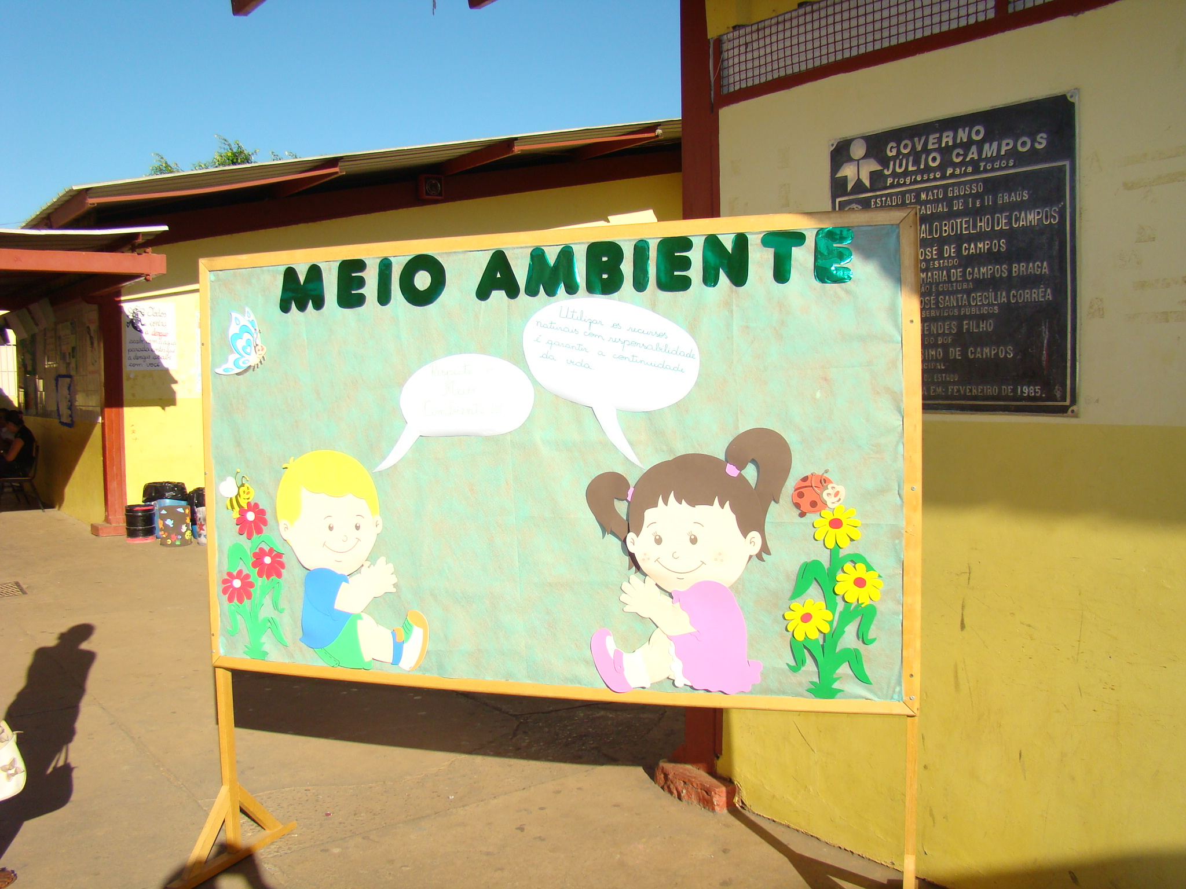

Março/2009

SECRETARIA DE ESTADO DE EDUCAÇÃO – SEDUC
CENTRO DE FORMAÇÃO E ATUALIZAÇÃO DOS PROFISSIONAIS DE ENSINO BÁSICO - CEFAPRO

ESCOLA: ESTADUAL “DEPUTADO GONÇALO BOTELHO DE CAMPOS”

ENDEREÇO: RUA JACOB DOS BANDOLINS, Nº30
BAIRRO JARDIM COSTA VERDE
VÁRZEA GRANDE – MT

FONE: 36867002 E-MAILS: VZG.EE.Gonçalo B.Campos

DIREÇÃO: LINDINALVA DE OLIVEIRA RODRIGUES

COORDENAÇÃO PEDAGÓGICA: ELENA ROQUE DE SOUZA ALMEIDA
LUCIMEIRE RIBEIRO DE MORAES

RESPONSÁVEL PELO PROJETO: ELENA ROQUE DE SOUZA ALMEIDA

PÚBLICO DE INTERESSE: ALUNOS / PROFESSORES / PROFESSORAS /FUNCIONÁRIOS / FUNCIONÁRIAS

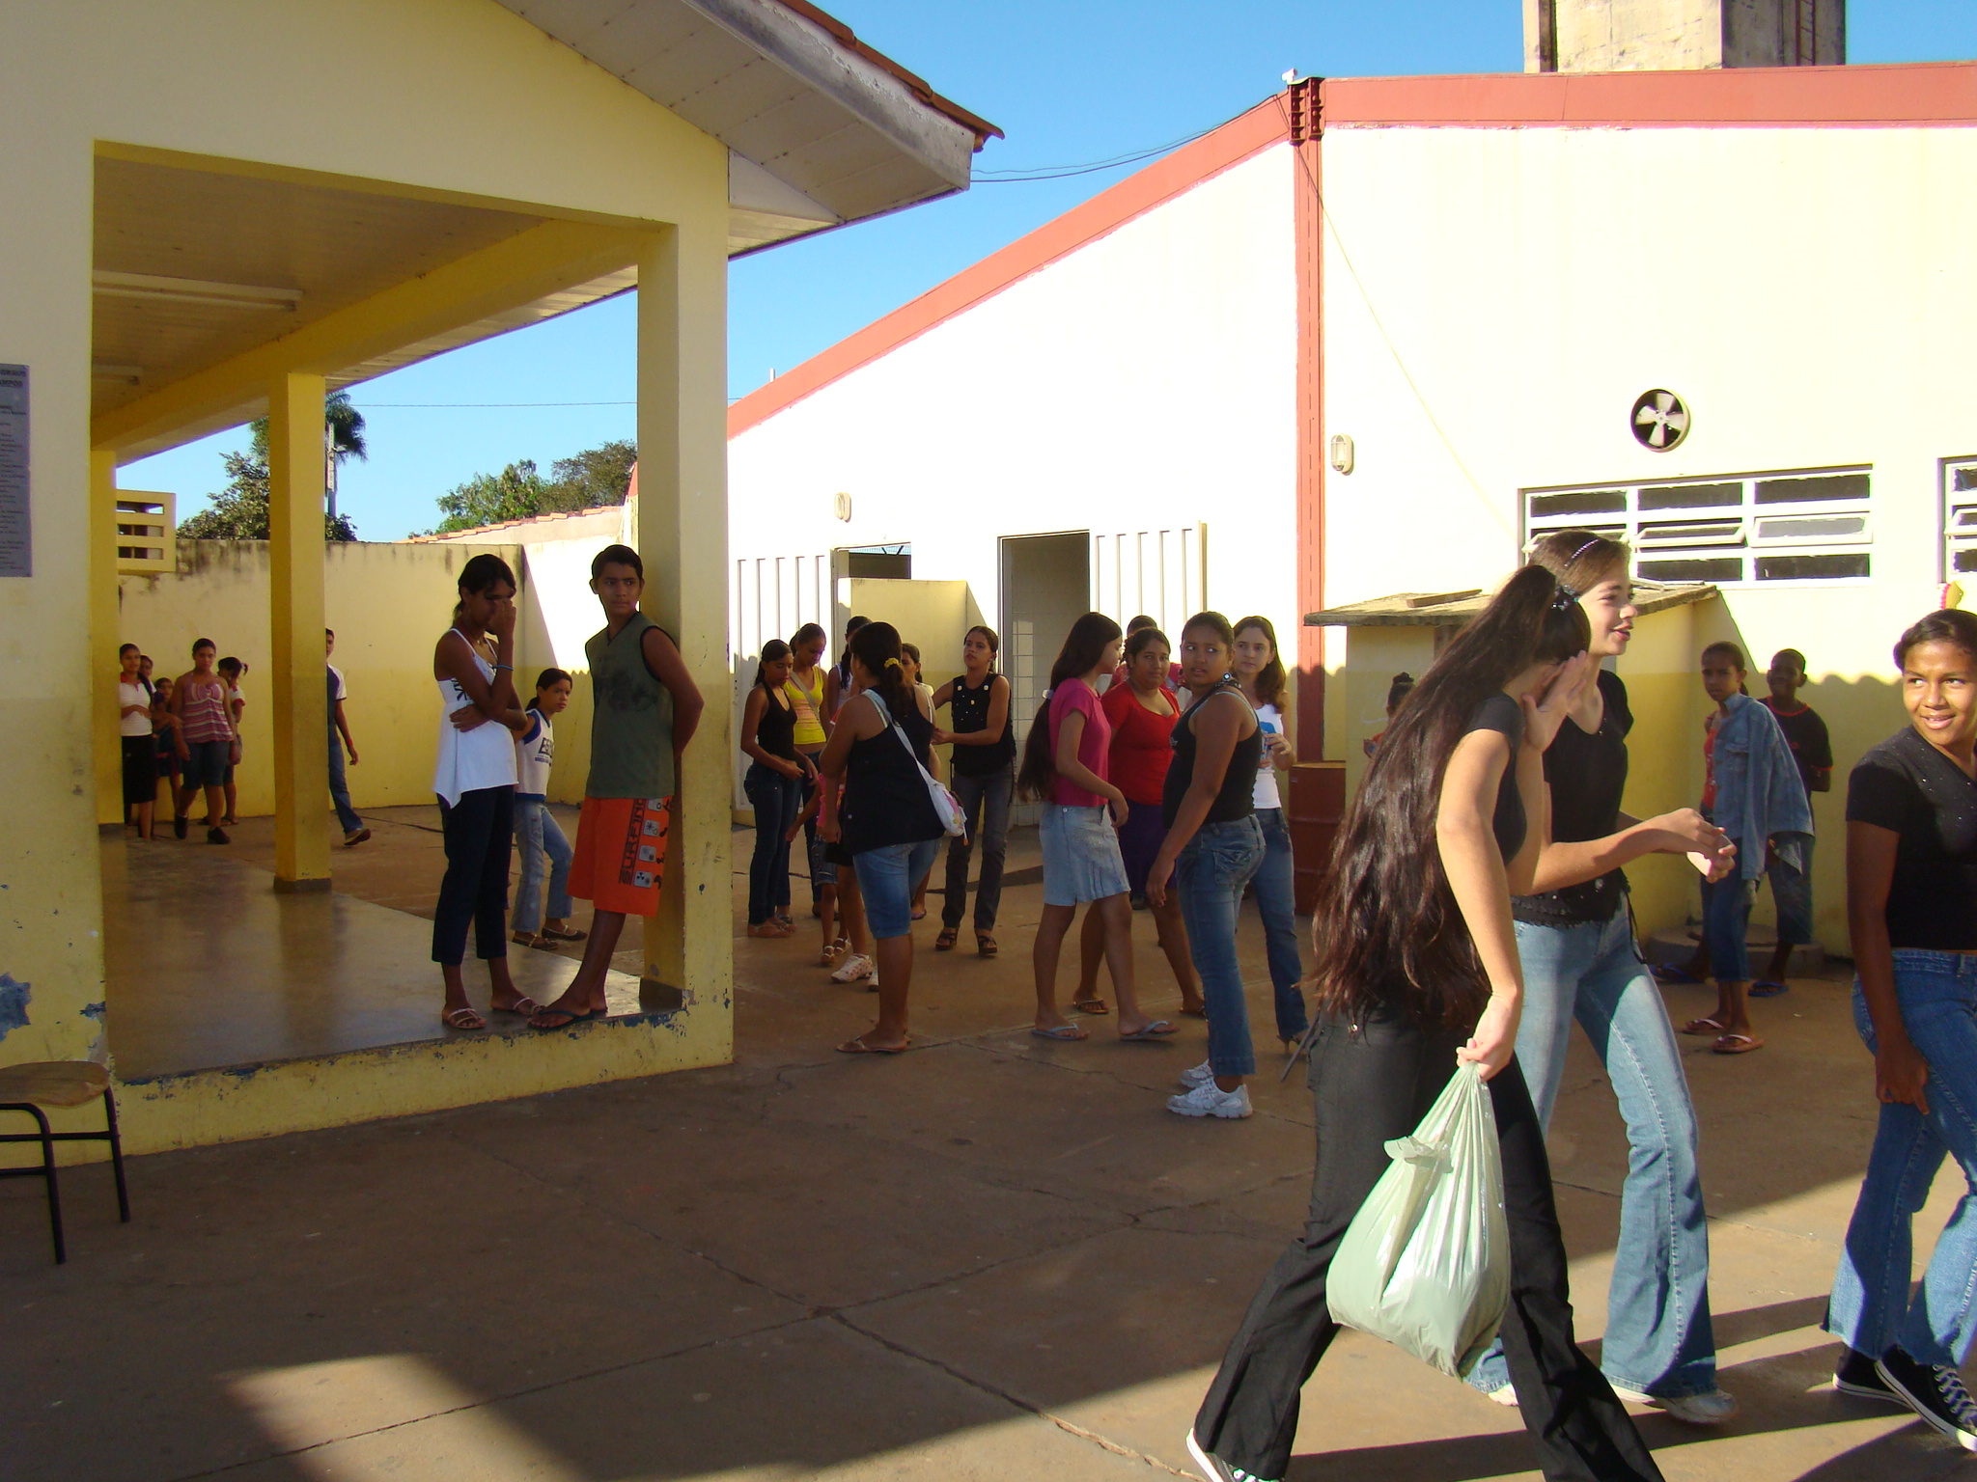

Março 2009
1 – TITULO:

EDUCAR PARA A CIDADANIA E PRESERVAÇÃO DO MEIO AMBIENTE

2 – SUMÁRIO

CAPA ........................................................................................................................ 01

FOLHA DE ROSTO ............................................................................................... 02

PROPOSTA TÉCNICA DO PROJETO ................................................................. 03

1 – TITULO ................................................................................................................... 04

2 – SUMÁRIO ............................................................................................................... 04

3 – justificativa .................................................................................................... 05

4 - Público alvo ..................................................................................................... 05

5 – Objetivos ............................................................................................................ 06

5.1 - OBJETIVO geral ............................................................................................. 06

5.2 - Objetivos específicos ................................................................................ 06

6 – METAS .................................................................................................................... 07

7 - metodologia e plano de ação ................................................................ 08

7.1 – CRONOGRAMA ................................................................................................. 10

8 – PLANILHA ORÇAMENTÁRIA ............................................................................ 11

9 – CONTRAPARTIDA ............................................................................................. 11

10 - RESULTADOS ESPERADOS .............................................................................. 11

11 – AVALIAÇÃO ....................................................................................................... 12

12 - ReferÊncias bibliográficas ................................................................... 12

3- justificativa

Conscientizar os estudantes desta Unidade Escolar para a conservação e limpeza do ambiente de convívio diário (escola, casa, comunidade) é a nossa problemática.
Com o propósito de resgatar esta atividade relevante ao exercício de cidadania que hora se encontra desmotivada a Escola Estadual Gonçalo Botelho de Campos, de acordo com a Secretaria Estadual de Educação, se propõe à elaboração do Projeto Meio Ambiente, que visa proporcionar possibilidades para o desenvolvimento de ações pedagógicas, por permitir práticas em equipe, explorando a multiplicidade das formas de aprender.
As práticas ligadas à coleta seletiva do lixo, tempo de decomposição de materiais usados, reciclagem e o uso do solo, tais como o revolver da terra, o plantar, o regar, o arrancar ervas daninhas, constituem uma forma de aprendizado saudável e criativo. O contato direto com as coisas da natureza desperta na criança, desde cedo, o desejo pelo cuidado, pela preservação do meio ambiente. Além do que, todas estas atividades constituem ótimo exercício físico.
É comum, também, a reflexão com os alunos sobre hábitos alimentares saudáveis. O que se deve ou não comer. Oferecer uma merenda escolar que contenha vegetais produzidos na própria escola e, principalmente, sem uso de agrotóxicos, é a melhor maneira de se adquirir hábitos saudáveis e que poderão ser adotados pelos familiares, posteriormente.
Este projeto se integra ao processo de formação social, política e econômica, no sentido mais amplo de construção da cidadania buscando o resgate ao cuidado e preservação do ambiente e a interação entre alunos, professores, funcionários, pais e comunidade.

4 - PÚblico alvo

Alunos da Escola Estadual Gonçalo Botelho de Campos e comunidade.
O projeto será desenvolvido na própria escola e na comunidade circunvizinha facilitando o trabalho com as turmas, observação e trato diário.

6 – Objetivos

6.1 - OBJETIVO geral

Ensinar os alunos da Escola Estadual Gonçalo Botelho de Campos, a importância da participação no cuidado com o meio ambiente, tornando-os multiplicadores dessa ação, incentivando seus familiares a desenvolverem a coleta seletiva e a preservação do ambiente, mantendo-o livre de queimadas, poluição e destruição.

6.2 - Objetivos específicos
- Criar na escola uma área verde produtiva pela qual todos se sintam responsáveis.
- Conhecer o ciclo de vida das plantas e as condições ambientais mais propícias para o seu desenvolvimento.
- Integrar a comunidade escolar, pais, alunos, professores, servidores, através de atividades voltadas a questões ambientais.
- Promover estudos, pesquisas, debates e atividades sobre as questões ambiental, alimentar e nutricional.
- Oportunizar aos alunos a aprendizagem do cultivo de plantas utilizadas como alimento.
- Conhecer técnicas de manuseio do solo e manuseio sadio dos vegetais.
- Conhecer o valor nutritivo, terapêutico e funcional dos vegetais na alimentação.
- Compreender a relação entre solo, água e nutrientes.
- Conhecer processos de semeadura, adubação e colheita.
- Analisar e refletir sobre prejuízos dos desperdícios realizando a coleta seletiva do lixo e sua reciclagem.
- Reeducar e estimular um estilo de vida saudável.
- Gerar relações interpessoais mais respeitosas, das individualidades e diversidades, além de práticas humanas mais cooperativas, solidárias e fraternas.
- Reconhecer-se como parte integrante do meio ambiente.

7 – METAS

- Criação de uma horta produtiva, na escola, pela qual todos se sintam responsáveis.
- Estudo do ciclo de vida das plantas e as condições ambientais mais propícias para o seu desenvolvimento.
- Maior integração da comunidade escolar, pais, alunos, professores, servidores, através de atividades voltadas a questões ambientais.
- Plantio de árvores para estudos, pesquisas, debates e atividades sobre as questões ambiental, alimentar e nutricional.
- Estudo de técnicas de manuseio do solo e manuseio sadio dos vegetais.
- Estudo do valor nutritivo, terapêutico e funcional dos vegetais na alimentação.
- Compreensão da relação entre solo, água e nutrientes.
- Conhecimento dos processos de semeadura, adubação e colheita.
- Degustação, dos diferentes alimentos cultivados e nomeação dos mesmos.
- Analise e reflexão sobre prejuízos em desperdícios realizando a coleta seletiva do lixo e sua reciclagem..
- Reeducação e estimulo para um estilo de alimentação saudável.
- Relações interpessoais mais respeitosas, das individualidades e diversidades, além de práticas humanas mais cooperativas, solidárias e fraternas.
- Reconhecimento de si como parte integrante do meio ambiente.

8 - metodologia e plano de ação

Através do Projeto Meio Ambiente, professores de todas as turmas envolvidas irão desenvolver atividades de forma lúdica, interessantes e criativas, que enfoquem a pesquisa, a descoberta, privilegiando trabalhos em grupo, com debates, na busca de alternativas para as questões reais. Cada professor escolherá a forma adequada, de acordo com a turma. Os conteúdos poderão ser os mais variados, tais como:
- Água: ciclo, qualidade, economia, poluição, função da água para os seres vivos, doenças causadas pela água;

- Solo: composição, estrutura física, química e biológica, importância do solo,
degradação, erosão, poluição, desertificação, formação do solo, conservação, utilização de técnicas orgânicas para não agredir o meio ambiente, doenças causadas pelo solo;
- Aproveitamento do lixo orgânico em compostagem;
- Identificação de diferentes hortaliças e vegetais;
- Aprendizado sobre o valor nutritivo dos alimentos da horta;
- Conhecimento da relação entre composição nutricional dos alimentos e a manutenção da saúde;
- Preparação de vários cardápios diferentes utilizando o mesmo vegetal;
- Conscientização da importância de uma alimentação saudável e de qualidade;
- Adoção de bons hábitos alimentares para melhoria da qualidade de vida;
- Diversidade e classificação das folhas, hábitos de crescimento, porte, flores, raízes;
- Tipo de reprodução: sexuada (sementes) e assexuada (estacas);
- Doenças e pragas;
- Interpretação e produção de textos, relatórios;
- Medidas: área, volume, proporção etc;
- Identificação das figuras geométricas;
- Cálculos: uso das operações fundamentais;
- Técnicas Agrícolas;
- Artes plásticas e visuais;
- Aula de campo;
- Visita ao bairro para coleta seletiva de lixo e conscientização dos moradores.

O exercício da cidadania acontecerá no dia-a-dia, na convivência uns com os outros, resolvendo conflitos que inevitavelmente surgirão com o envolvimento de diferentes formas de pensar e agir. De forma interdisciplinar, os objetivos comuns de formação ética e o desenvolvimento da autonomia intelectual e do pensamento crítico serão atingidos.
Toda comunidade escolar deverá atuar com muita responsabilidade e compromisso. Os alunos, acompanhados pelo professor responsável, estarão presentes na maioria das etapas e atividades desenvolvidas.
Antes de iniciar os trabalhos, serão feitas reuniões e palestras com pais, apresentando o projeto e mostrando a importância do mesmo na aprendizagem dos seus filhos e para a escola, convidando-os a participar. Serão feitas palestras também com os alunos, apresentando o projeto passo a passo, seus objetivos e metas a serem cumpridas, a necessidade da participação e responsabilidade de cada um para a execução e sucesso do mesmo.
Assim que toda a comunidade escolar estiver ciente de suas responsabilidades, e de acordo com a execução do projeto, serão iniciados os contatos em busca de parcerias e verba para aquisição dos materiais necessários.
Estabelecidas parcerias e com verbas disponíveis, será feito a aquisição dos materiais necessários. Serão formadas equipes de alunos, sempre com um professor responsável para coordená-los, de acordo com horários determinados em calendário elaborado pela equipe e que melhor se adapte a faixa etária, com os trabalhos a serem realizados em cada momento. Sempre que surgir necessidade, serão feitos ajustes, no decorrer da execução do projeto.

8.1 – CRONOGRAMA
Atividades | Datas
Atividades | Mai | Jun | Jul | Ago | Set | Out | Nov | Dez | Jan | Fev | Mar | Abr
Reunião professores |  | X
Estudo bibliográfico | X | X
Elaboração Projeto | X
Visita ao bairro |  |  | X
Reunião e Palestras  com pais |  | X | X | X | X |  | X
Palestras c/ alunos |  | X | X | X | X | X | X
Contatos p/ parcerias e verbas |  |  | X | X |  |  | X
Aquisição materiais e reciclagem |  | X | X | X
Elaboração de Calendário | X
Formação das Equipes de Trabalho | X | X
Coleta seletiva |  |  | X |  | X
Reciclagem |  |  | X | X | X | X | X
Horta |  | X | X | X | X | X | X
Colheita / Culminância |  |  | X |  | X |  | X | X

9 – PLANILHA ORÇAMENTÁRIA
Item | Un. Medida | Quantidade | Valor Unitário | Valor Total
X | X | X | X | X

10 – CONTRAPARTIDA
Item | Un. Medida | Quantidade | Valor Unitário | Valor Total
Água | M³ |  |  | 30,00
Energia | KWh |  |  | 15,00
Papel Sulfite | fls | 200 |  | 5,00
Tinta Impressora | Un. | 01 | 35,00 | 35,00
Total |  |  |  | 85,00

11 - RESULTADOS ESPERADOS
Ao executar o Projeto Meio Ambiente, espera-se que as aulas se tornem mais prazerosas e contextualizadas, onde cada conteúdo seja trabalhado de forma lúdica, dinâmica e agradável, contribuindo na melhoria dos indicadores de desempenho dos educandos.
Ao compreender a importância de uma alimentação equilibrada, do valor nutritivo, terapêutico e funcional dos vegetais, os alunos sentir-se-ão estimulados a uma reeducação alimentar saudável.
Com as pesquisas e práticas diárias, com o convívio direto com a natureza a preservação do meio ambiente se tornará hábito, dever, compromisso de todos e de cada um dos envolvidos no projeto.
A participação de toda a comunidade escolar proporcionará o resgate para uma participação assídua dos pais na vida escolar de seus filhos, uma integração maior do aluno com a escola gerando relações interpessoais mais respeitosas e solidárias.

12 – AVALIAÇÃO

As estratégias de cada professor com seus alunos serão avaliadas no final de cada mês, com o intuito de reestruturação de sua metodologia, caso necessário, para ser repetida nos próximos meses.
Cada atividade desenvolvida será avaliada ao seu término, para que no final do ano letivo ocorra uma avaliação geral do projeto que será registrada em um relatório final.

13 - ReferÊncias bibliográficas
CORRÊA, A. R. Plantas medicinais: do cultivo, à terapêutica. Petrópolis, RJ: Vozes, 1998.
Gadotti, Moacir Boniteza de um sonho - Ensinar e aprender com sentido. Novo Hamburgo: Feevale, 2003. 80 p.
______. História das idéias pedagógicas. 8. ed. São Paulo: Ática, 2002. 319 p
www.aipa.org.br
www.aplicacao.ucp.br
www.aprendiz.uol.com.br
www.apromac.org.br
www.fmo.org.br
www.noticias.uol.com.br
www.online.pmmc.com.br
www.portal.mct.gov.mz
www.portal.mec.gov.br
www.proext.ufpe.br
www.votorantim.sp.gov.br/

